Депутаты
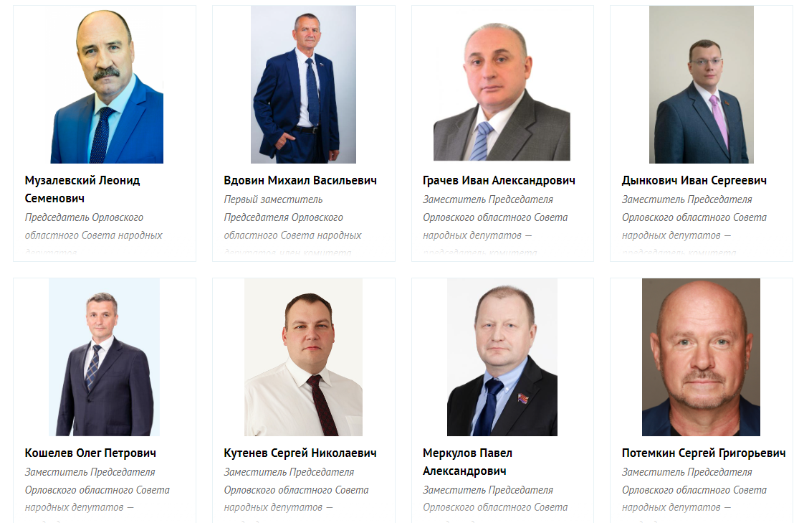
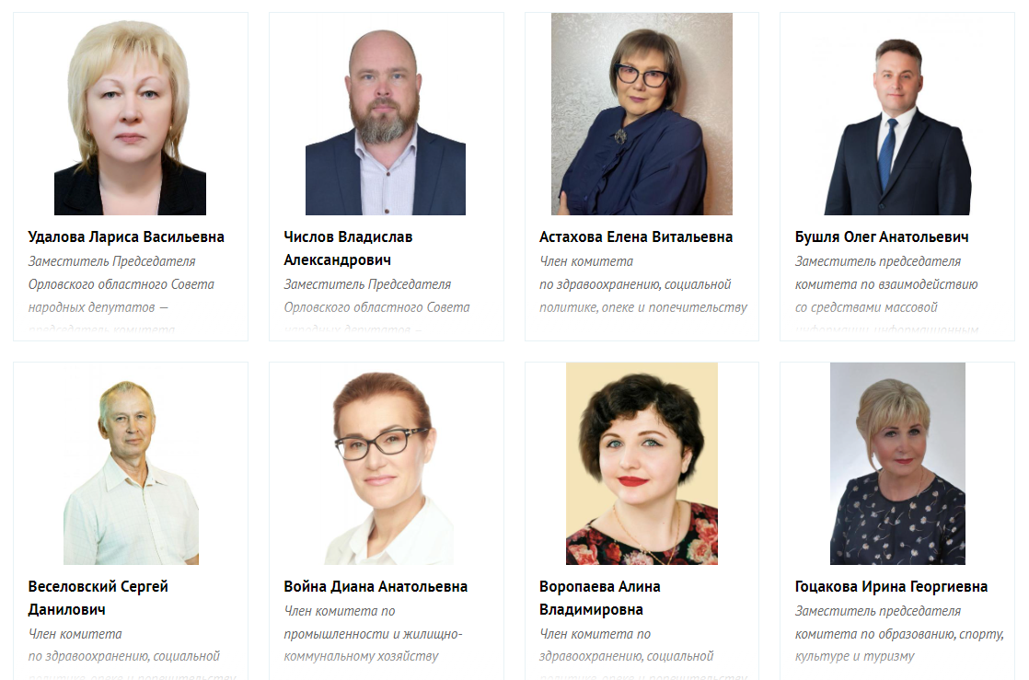
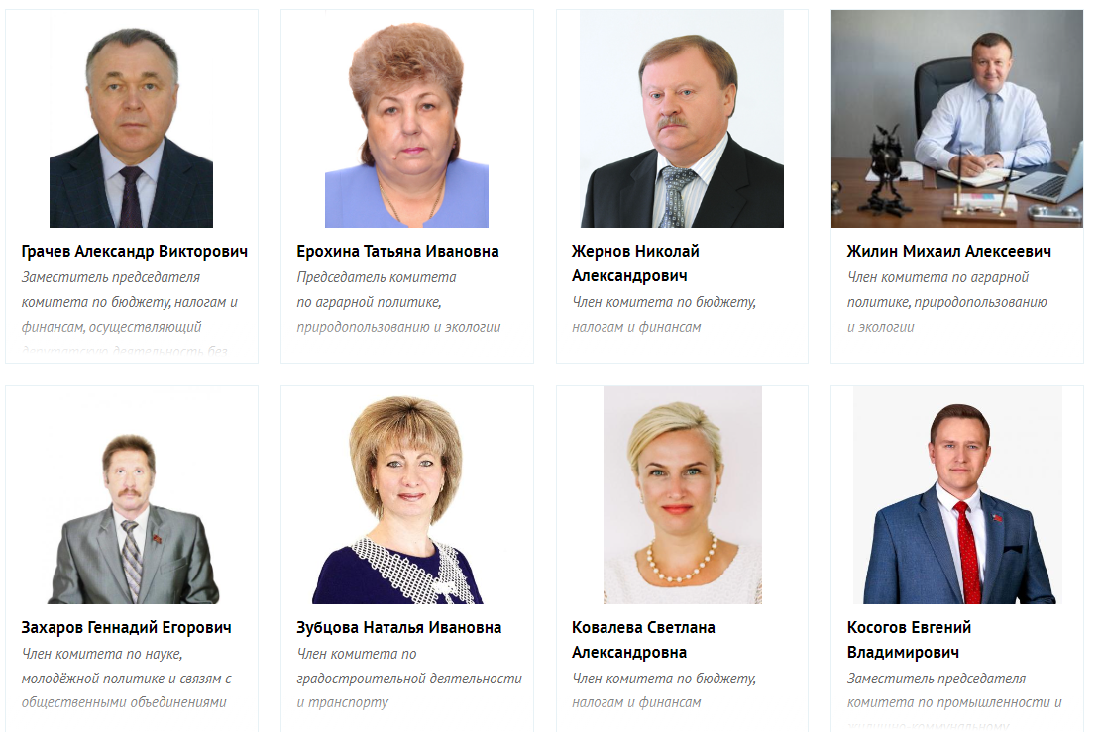
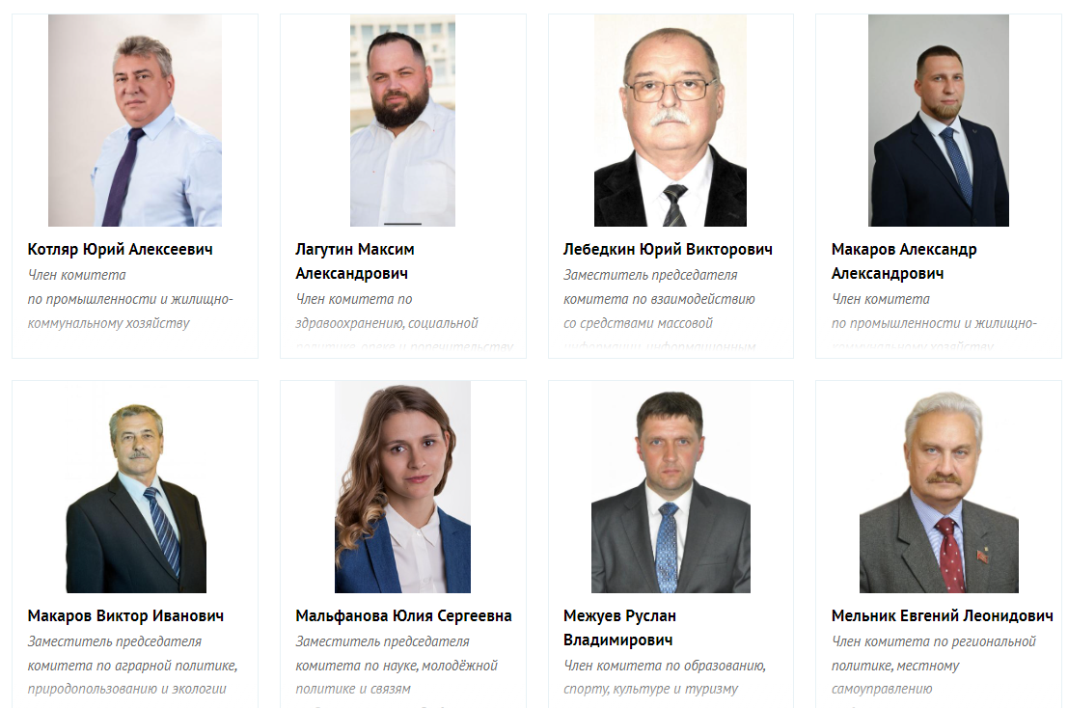
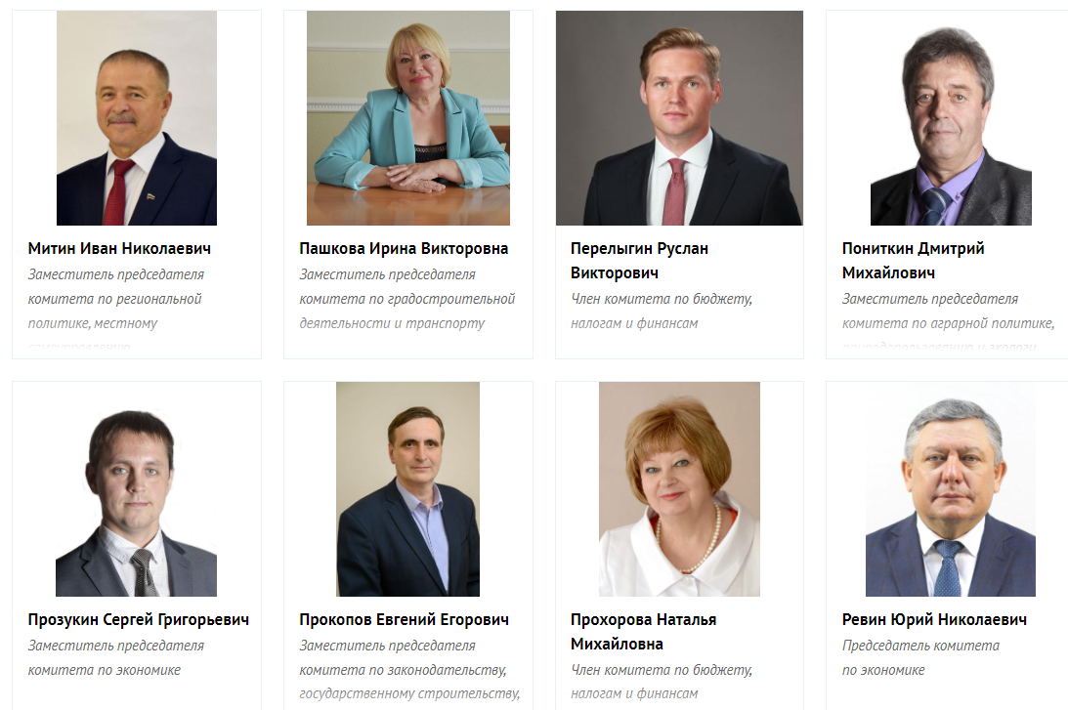
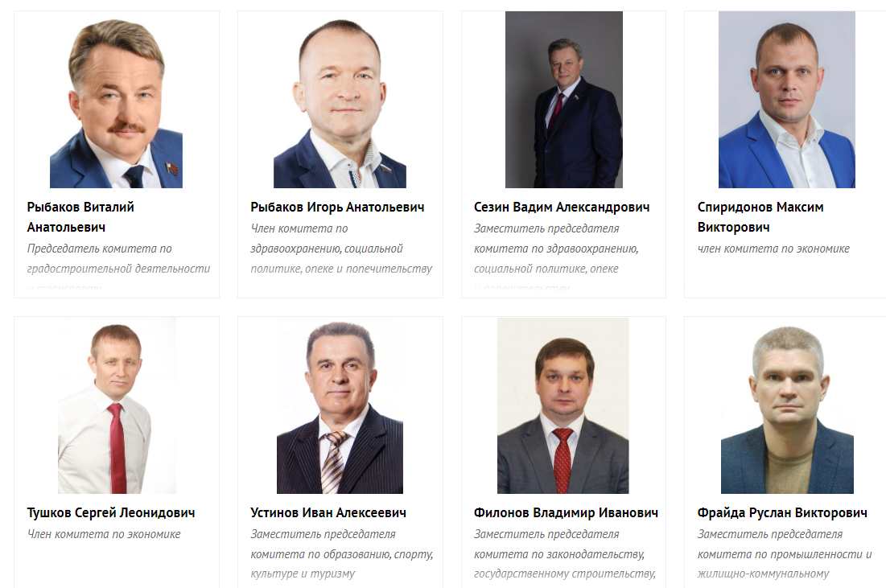
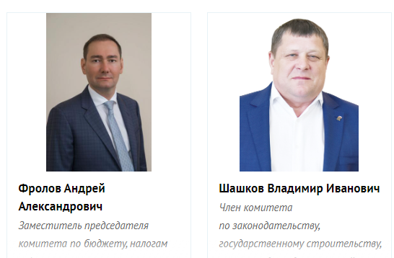

Музалевский Леонид Семенович
Председатель Орловского областного Совета народных депутатов
Общеобластная часть
Фракция: «Единая Россия»
Дата рождения: 24 июля 1960 года (г. Орёл)
Образование:
1982 г. — Орловский строительный техникум;
1990 г. — Всесоюзный заочный финансово — экономический институт, экономист;
1998 г. — Орловская региональная Академия государственной службы при Президенте РФ, менеджер — финансист.
Трудовая деятельность:
1978 — 1980 гг. — служба в Советской Армии;
1981 — 1984 гг. — занимал разные должности от шофёра до механика Орловского ДСУ № 1 (слесарь по ремонту автомобилей и дорожной техники, бригадир бригады по ремонту и техобслуживанию автомобилей);
1984 — 1986 гг. — старший инженер (на правах главного) Базы механизации Орловского территориального объединения «Орёлавтотранс»;
1986 — 1988 гг. — начальник Базы механизации Орловского территориального объединения «Орёлавтотранс»;
1988 — 1991 гг. — директор Базы механизации ТПО «Орёлавтотранс»;
1991 — 1992 гг. — директор транспортно — коммерческого предприятия «Автокомплекс»;
1992 — 2001 гг. — генеральный директор АООТ «Автокомплекс»;
2001 — 2011 гг. — генеральный директор ОАО «Автокомплекс»;
03.2011 г. — 12.2011 г. — Орловский городской Совет народных депутатов, председатель
с 2011 — по настоящее время — депутат Орловского областного Совета народных депутатов, работающий на профессиональной постоянной основе.
Участие в выборных представительных органах:
Депутат Орловского городского Совета народных депутатов II, III и IV созывов.
Во II, III созыве — заместитель председателя городского Совета на непостоянной основе, с 2006 г. — руководитель фракции ОРО ВПП «Единая Россия» в городском Совете. С марта по декабрь 2011 г. — председатель Орловского городского Совета народных депутатов.
С 2011 г. — секретарь Орловского регионального отделения ВПП «Единая Россия».
Депутат Орловского областного Совета народных депутатов V и VI cозывов, Председатель
19 сентября 2021г. избран депутатом Орловского областного Совета народных депутатов VII cозыва. С 29 сентября 2021 г.— Председатель Орловского областного Совета народных депутатов.
Государственные награды, иные награды и знаки отличия:
Имеет звание «Заслуженный работник транспорта Российской Федерации», награждён знаком «Почётный автотранспортник», Почётной грамотой Министерства транспорта России, нагрудным знаком «Почётный работник транспорта России», памятной медалью МЧС России «Маршал Василий Чуйков», Почётной грамотой и благодарностью Совета Федерации Федерального Собрания Российской Федерации, Почётной грамота Государственной Думы Федерального Собрания Российской Федерации, орденом Дружбы, знаком «За содействие МВД России», медалью Преподобного священномученика Кукши I степени, Почётной грамотой Центрального комитета общероссийского профессионального союза работников государственных учреждений и общественного обслуживания РФ, Почётным знаком Совета Федерации «За заслуги в развитии парламентаризма», Почётном знаком Государственной Думы Федерального Собрания Российской Федерации «За заслуги в развитии парламентаризма», Орденом Почёта.

Вдовин Михаил Васильевич
Первый заместитель Председателя Орловского областного Совета народных депутатов, член комитета по промышленности и жилищно-коммунальному хозяйству
Общеобластная часть
ФРАКЦИЯ: «Единая Россия»
Дата рождения: 27 августа 1958 года (д. Щигор, Курская область)
Образование:
1980 г. — Московское высшее командное училище дорожных и инженерных войск;
1988 г. — Московская военно-инженерная академия им. В.В. Куйбышева;
2011 г. — Орловская региональная Академия государственной службы при Президенте РФ, менеджер.
Трудовая деятельность:
1988 — 2006 гг. — военная служба в системе МЧС Орловской области. Воинское звание — полковник;
2006 — 2011 гг. — заместитель председателя Орловского городского Совета народных депутатов
с 2011 г. — по настоящее время — депутат Орловского областного Совета народных депутатов, работающий на профессиональной постоянной основе.
Участие в выборных представительных органах:
Депутат Орловского городского Совета народных депутатов II, III и IV созывов, заместитель председателя Орловского городского Совета народных депутатов;
Депутат Орловского областного Совета народных депутатов V и VIсозывов, первый заместитель Председателя Орловского областного Совета народных депутатов. Руководитель фракции «Единая Россия».
19 сентября 2021г. избран депутатом Орловского областного Совета народных депутатов VII cозыва.
Государственные награды, иные награды и знаки отличия:
награждён медалями: Русской Православной Церкви Преподобного Сергия Радонежского I степени, «За отличие в военной службе» трёх степеней; почётным знаком МЧС России «За заслуги»; медалью ордена «За заслуги перед Отечеством II степени».

Грачев Иван Александрович
Заместитель Председателя Орловского областного Совета народных депутатов — председатель комитета по региональной политике, местному самоуправлению и административно-территориальному устройству
Одномандатный избирательный округ № 15
ФРАКЦИЯ: «Единая Россия»
Дата рождения: 9 октября 1959 (г. Мценск, Орловская область)
Образование:
1981 — Орловский Государственный педагогический институт, учитель
Имеет учёную степень — кандидат экономических наук.
Трудовая деятельность:
1981 — 1982 гг. — Учитель Протасовской средней школы Мценского района
1982 — 1984 гг. — Служба в ВС СССР
1984 — 1988 гг. — Работа в Органах ВЛКСМ
1988 — 1990 гг. — Служба в Органах Государственной безопасности
1990 — 1998 гг — Директор Мценского агротехнического лицей
1998 — 2021 гг. — Глава администрации Мценского района
2021 г. по настоящее время — депутат Орловского областного Совета народных депутатов, работающий на профессиональной постоянной основе
Участие в выборных представительных органах:
1986 — 1988 гг. — депутат Мценского городского Совета;
1999 — 2001 гг., 2001 — 2006 гг. — депутат Мценского районного Совета в
19 сентября 2021г. избран депутатом Орловского областного Совета народных депутатов VII cозыва.
Государственные награды, иные награды и знаки отличия:
поощрён Грамотой Президента РФ

Дынкович Иван Сергеевич
Заместитель Председателя Орловского областного Совета народных депутатов — председатель комитета по здравоохранению, социальной политике, опеке и попечительству
Общеобластная часть
ФРАКЦИЯ: «КПРФ»
Дата рождения: 3 февраля 1990 года (г. Орёл)
Образование:
2007 — 2012 гг. Орловский государственный университет, факультет «Технологии, предпринимательства и сервиса», специальность «Технология и предпринимательство».
2012 — 2014 гг. Орловский государственный университет, магистратура факультета «Технологии, предпринимательства и сервиса», специальность «Технология и предпринимательство», магистратура.
2016 — 2019 гг. «Российская академия народного хозяйства и государственной службы при Президенте Российской Федерации», факультет «Государственное, муниципальное управление и экономика народного хозяйства».
Трудовая деятельность:
2012 г. —2015 г. — Специалист отдела организационно-партийной работы и делопроизводства Орловского обкома КПРФ, ООО ПП КПРФ.
2015 г. —2018 г. — Заведующий отделом организационно-партийной работы и делопроизводства Орловского обкома КПРФ, ООО ПП КПРФ.
2018 г. —2020 г. — Секретарь Орловского обкома КПРФ по организационно-партийной работе, ООО ПП КПРФ.
2016 г. —2020 г. — Помощник депутата Государственной Думы Федерального Собрания Российской Федерации Н. Н. Иванова по работе в Орловской области, Администрация Губернатора и Правительства Орловской области.
2020 г. — 2021 г. — Заместитель председателя Орловского городского Совета народных депутатов шестого созыва, Орловский городской Совет народных депутатов
2021 г. по настоящее время — депутат Орловского областного Совета народных депутатов, работающий на профессиональной постоянной основе
Участие в выборных представительных органах:
2015 — 2020 гг. — депутат Орловского городского Совета народных депутатов пятого созыва;
2020 — 2021 гг. — депутат Орловского городского Совета народных депутатов шестого созыва, заместитель председателя Орловского городского Совета народных депутатов шестого созыва.
19 сентября 2021г. избран депутатом Орловского областного Совета народных депутатов VII cозыва

Кошелев Олег Петрович
Заместитель Председателя Орловского областного Совета народных депутатов — председатель комитета по образованию, спорту, культуре и туризму
Одномандатный избирательный округ № 1
ФРАКЦИЯ: «Единая Россия»
Дата рождения: 1 марта 1973 года (г. Орёл)
Образование:
1995 г. — Орловский государственный педагогический университет, учитель биологии и химии.
2017 г. — ФГБОУ ВО «Орловский государственный университет имени И.С. Тургенева»
Программа профессиональной переподготовки «Теория и методика спортивной подготовки. Тренер»
Трудовая деятельность:
1995 — 1998 гг. — педагог дополнительного образования ДЮК ФП «Лотос»;
1998 — 1999 гг. — директор ДЮК ФП «Лотос»;
1999 — 2001 гг. — директор ДЮК ФП «Орёл-Карат»;
с 2001 г. по настоящее время — директор ДЮСШ «Орёл-Карат».
Участие в выборных представительных органах:
депутат V, VI созывов Орловского областного Совета народных депутатов;
19 сентября 2021г. избран депутатом Орловского областного Совета народных депутатов VII cозыва.
Государственные награды, иные награды и знаки отличия:
награждён нагрудным знаком «Почётный работник общего образования РФ», памятной медалью «Патриот России», грамоты Министерства образования и науки РФ и Федерального агенства по физической культуре и спорту РФ, Звание «Почетный работник физической культуры и спорта Орловской области»

Кутенев Сергей Николаевич
Заместитель Председателя Орловского областного Совета народных депутатов — председатель комитета по промышленности и жилищно-коммунальному хозяйству
Окружная часть № 15
ФРАКЦИЯ: «Единая Россия»
Дата рождения: 29 апреля 1983 года (г. Волгодонск Ростовской области)
Образование:
2005 год — Государственное образовательное учреждение высшего профессионального образования «Южно-Российский государственный технический университет (Новочеркасский политехнический институт)», специальность «Электрические станции», квалификация «Инженер»;
2020 год — Федеральное государственное бюджетное образовательное учреждение высшего образования «Российская академия народного хозяйства и государственной службы при Президенте Российской Федерации», квалификация «Мастер делового администрирования — Master of Business Administranion (MBA)»;
2021 год — Федеральное государственное бюджетное образовательное учреждение высшего образования «Российская академия народного хозяйства и государственной службы при Президенте Российской Федерации», «Государственное и муниципальное управление».
Трудовая деятельность:
2002 — 2005 гг. — электромеханик 5 разряда на участок лифтов в МУП «ГХ».
2005 — 30.04.2007 гг — инженер отдела подготовки электромонтажных работ в ООО «Эксперт-Электрик» г. Москвы.
2007 — 2008 гг. — инженер отдела подготовки электромонтажных работ в ООО «Эксперт-Электрика» г. Москвы.
2008 — 2013 гг. — начальника отдела подготовки электромонтажных работ в ООО «Эксперт-Электрика».
2013 — 2014 гг. — начальник отдела снабжения в ООО «ЭКСПЕРТ-ЭНЕРГОСТРОЙ».
2014 — по настоящее время — генеральный директор ООО «КЗ «ЭКСПЕРТ-КАБЕЛЬ».
Участие в выборных представительных органах:
С сентября 2020 года по сентябрь 2021 года являлся депутатом Орловского городского Совета народных депутатов шестого созыва.
19 сентября 2021г. избран депутатом Орловского областного Совета народных депутатов VII cозыва.

Меркулов Павел Александрович
Заместитель Председателя Орловского областного Совета народных депутатов – председатель комитета по науке, молодежной политике и связям с общественными объединениями
Окружная часть № 22
ФРАКЦИЯ: «Единая Россия»
Дата рождения: 14 ноября 1963 года (г. Орёл)
Образование:
1985г. — Орловский государственный педагогический институт, «История и советское право», квалификация «учитель истории, обществоведения и советского государства и права»;
1992 г. — Орловский сельскохозяйственный институт, «Агрономия», квалификация «ученый агроном»;
1996 г. — Российская академия государственной службы при Президенте Российской Федерации, «Юриспруденция», квалификация «юрист»;
2017 г. — ФГБОУ ВО «Российская академия народного хозяйства и государственной службы при Президенте Российской Федерации», «Государственное и муниципальное управление»
Имеет научные звания — доцент по кафедре истории и политологии, профессор по специальности «Политические институты, процессы и технологии».
Имеет учёные степени — кандидат философских наук, доктор исторических наук.
Трудовая деятельность:
1985 — 1987 гг. — служба в рядах Советской армии, капитан запаса;
1987 — 1991 гг. — инструктор, заведующий отделом комсомольских организаций, первый секретарь Орловского райкома ВЛКСМ
1991 — 1993 гг. — первый секретарь областной организации Российского Союза молодежи Орловской области
1993 — 1996 гг. председатель Комитета по работе с молодежью, детьми и подростками Администрации области
1996 — 1998 гг. — заместитель председателя комитета, первый заместитель председателя Государственного комитета Российской Федерации по делам молодежи
1998 — 1999 гг. — советник Председателя Совета Федерации Федерального Собрания Российской Федерации Аппарата Совета Федерации Федерального Собрания Российской Федерации
1999 — 2001 гг. — заместитель главы администрации области, начальник департамента по управлению государственным имуществом, внешнеэкономическим и межрегиональным связям, ценовой и молодежной политике, физической культуре и спорту, первый заместитель Губернатора Орловской области Администрации Орловской области
2001 — 2004 гг. — член Совета Федерации, заместитель председателя Комитета СФ по социальной политике, член комиссии СФ по делам молодежи и спорту Совета Федерации Федерального Собрания Российской Федерации
2004 — 2007 гг — первый заместитель Губернатора Орловской области, член коллегии администрации Орловской области, первый заместитель Губернатора Орловской области и председателя коллегии Орловской области, руководитель департамента внешнеэкономических связей Орловской области
2007 — 2009 гг. — заместитель генерального директора по стратегическим вопросам развития закрытого акционерного общества «Холикон-Инвест»
2009 — 2010 гг. — директор Орловского филиала ОАО «Газпромрегионгаз»
2010 — 2013 гг. — директор филиала ОАО «Газпром газораспределение»
2013 — 2014 гг. — доцент, проректор федерального государственного бюджетного образовательного учреждения высшего профессионального образования «Российский государственный университет туризма и сервиса»
2014 — 2020 гг — директор Среднерусского института управления — филиала ФГБОУ ВО «Российская академия народного хозяйства и государственной службы при Президенте Российской Федерации»
2020 — 2021 гг — и.о. ректора федерального государственного бюджетного образовательного учреждения высшего образования «Орловский государственный университет экономики и торговли»
07.2021 — по н/в — ректор федерального государственного бюджетного образовательного учреждения высшего образования «Орловский государственный университет экономики и торговли»
07.2020 — по н/в — и.о. директора Среднерусского института управления —филиала ФГБОУ ВО "Российская академия народного хозяйства и государственной службы при Президенте Российской Федерации
Участие в выборных представительных органах:
2001 — 2004 — Член Совета Федерации — представитель в Совете Федерации ФС РФ от
администрации Орловской области, заместитель председателя Комитета СФ по
социальной политике, член комиссии СФ по делам молодежи и спорту;
2007 — 2011, 2011-2016 — депутат по одномандатному округу № 1 и № 17 Орловского областного Совета народных депутатов, член комитета по бюджету, налогам и финансам;
19 сентября 2021г. избран депутатом Орловского областного Совета народных депутатов VII cозыва.
Государственные награды, иные награды и знаки отличия: •
Медаль ордена «За заслуги перед Отечеством II степени, Почётные грамоты Совета Федерации Федерального Собрания РФ, Орден Дружбы, Почётный работник сферы молодежной политики Российской Федерации, Почётная грамота Государственной Думы Федерального Собрания Российской Федерации, Почётный знак Совета Федерации Федерального Собрания Российской Федерации «За заслуги в развитии парламентаризма», Золотая медаль Российского фонда мира, Почётная грамота Министерства образования и науки Российской Федерации, Орден Почета, Почётный гражданин Хотынецкого района Орловской области, Почётный гражданин Орловского района Орловской области, Почётный работник сферы образования Российской Федерации.

Потемкин Сергей Григорьевич
Заместитель Председателя Орловского областного Совета народных депутатов — председатель комитета по бюджету, налогам и финансам
Одномандатный избирательный округ № 25
ФРАКЦИЯ: «Единая Россия»
Дата рождения: 27 июня 1963 года (г. Орёл)
Образование:
1988 г. — Московская высшая школа милиции МВД СССР, юрист.
Трудовая деятельность:
1984 — 1992 гг. — работа в Московском УВД на железнодорожном транспорте;
1992 — 1998 гг. — директор ТОО «Торговый дом Потемкинъ» (г. Москва);
1998 — 2002 гг. — первый заместитель генерального директора АООТ «Красносельский Ювелирпром» (Костромская область);
2002 — 2008 гг. — генеральный директор ОАО Торговый Дом «Золотой Орел»;
2008 — 2010 гг. — директор ЗАО Компания «Алые паруса»;
2010 — 2018 гг. — индивидуальный предприниматель;
2018 — по настоящее время — заместитель генерального директора АО ТД «Золотой Орёл».
Участие в выборных представительных органах:
депутат IV, V, VI созывов Орловского областного Совета народных депутатов;
19 сентября 2021г. избран депутатом Орловского областного Совета народных депутатов VII cозыва.
Государственные награды, иные награды и знаки отличия: Благодарность Софета Федерации: имеет звание «Почётный гражданин городского поселения Нарышкино», «Почётный гражданин Урицкого района», «Почётный гражданин Сосковского района», «Почётный гражданин Шаблыкинского района», награждён благодарственным письмом и орденом Российской Православной Церкви, медалью Преподобного священномученика Кукши I степени.

Удалова Лариса Васильевна
Заместитель Председателя Орловского областного Совета народных депутатов — председатель комитета по законодательству, государственному строительству, правопорядку и депутатской деятельности
Окружная часть № 23
ФРАКЦИЯ: «Единая Россия»
Дата рождения: 28 апреля 1960 года (г. Орёл)
Образование:
1983 г. — Орловский педагогический институт, учитель биологии;
1994 г. — Всероссийский заочный финансово—экономический институт, менеджмент.
Имеет учёную степень кандидата экономических наук.
Трудовая деятельность:
1977 — 1987 гг. — ученик оператора, оператор, начальник перфоцеха машиносчётной станции управления местной промышленности Орловского облисполкома;
1987 — 1997 гг. — ведущий экономист планово—экономического отдела Орловской областной больницы;
1997 — 2000 гг. — начальник финансово—экономического отдела, заместитель директора по экономике и финансам Орловского филиала «Межрегионгаз» РАО «Газпром»;
2000 — 2001 гг. — директор Орловского филиала «Межрегионгаз» РАО «Газпром»;
2001 — 2016 гг. — генеральный директор ООО «Орёлрегионгаз» (ООО «Газпром межрегионгаз Орёл»);
с 2016 — по настоящее время — депутат Орловского областного Совета народных депутатов, работающий на профессиональной постоянной основе.
Участие в выборных представительных органах:
депутат III, IV, V, VI созывов Орловского областного Совета народных депутатов;
19 сентября 2021г. избран депутатом Орловского областного Совета народных депутатов VII cозыва.
Государственные награды, иные награды и знаки отличия:
имеет звание «Отличник финансовой работы»; награждена Почётной грамотой Государственной Думы Федерального Собрания Российской Федерации, Почётной грамотой Совета Федерации Федерального Собрания Российской Федерации, Орденом Святой равноапостольной княгини Ольги.

Числов Владислав Александрович
Заместитель Председателя Орловского областного Совета народных депутатов – председатель комитета по взаимодействию со средствами массовой информации, информационным технологиям и трудовым отношениям
Общеобластная часть
ФРАКЦИЯ: «ЛДПР — Либерально-демократическая партия России»
Дата рождения: 30 декабря 1980 года (респ. Молдова)
Образование:
2003 г. — Орловский государственный университет, Филологический факультет, отделение журналистики, специальность «Журналист»
Трудовая деятельность:
2002 —2003 гг. —Орловская государственная телерадиокомпания, программист
2003 —2006 гг — Журналист, ЗАО «Комсомольская Правда в Воронеже»
2006–2012 гг — Учредитель и издатель газеты «Неделя в Орле» (ИП Числов В.А.)
2011 — 2011 гг — «Орловская городская газета», заместитель редактора
2012 — 2012 гг — ООО «Антенна-сервис печатно-издательская деятельность», технический редактор
2012 — 2021 гг — Учредитель и издатель информационного агентства «Орелград» (ИП Числов В.А.)
2020 —2021 гг — Директор ООО «Мост»
2021 г. по настоящее время — депутат Орловского областного Совета народных депутатов, работающий на профессиональной постоянной основе.
Участие в выборных представительных органах:
19 сентября 2021г. избран депутатом Орловского областного Совета народных депутатов VII cозыва.

Астахова Елена Витальевна
Член комитета по здравоохранению, социальной политике, опеке и попечительству
Одномандатный избирательный округ № 12
ФРАКЦИЯ: «Единая Россия»
Дата рождения: 11 сентября 1957 (г. Ливны)
Образование:
1981 г. — Орловский государственный педагогический институт, учитель истории и обществоведения;
1998 г. — Орловская региональная Академия государственной службы при Президенте РФ, менеджер по специальности государственное и муниципальное управление.
Трудовая деятельность:
1974 — 1975 гг. — копировщица «Ливгидромаш»;
1979 — 1989 гг. — преподаватель в ГПТУ № 9 г. Ливны;
1990 — 1998 гг. — директор школы № 3 г. Ливны;
1998 — 2011 гг. — начальник управления по общему образованию г. Ливны.;
2011 — 2016 гг. — депутат Орловского областного Совета народных депутатов, работающий на постоянной основе;
2016 — по настоящее время — Советник по общим вопросам администрации г. Ливны.
Участие в выборных представительных органах:
1994 — 1997 гг. , 1997 —2001 гг. — депутат городской Думы г. Ливны; депутат городского Совета г. Ливны;
2011 — 2016 гг., 2016 — 2021 гг. — депутат Орловского областного Совета народных депутатов V и VI cозывов.
19 сентября 2021г. избран депутатом Орловского областного Совета народных депутатов VII cозыва.
Государственные награды, иные награды и знаки отличия:
имеет звание «Почётный работник общего образования Российской Федерации».

Бушля Олег Анатольевич
Заместитель председателя комитета по взаимодействию со средствами массовой информации, информационным технологиям и трудовым отношениям
Одномандатный избирательный округ № 21
ФРАКЦИЯ: «Единая Россия»
Дата рождения: 17 мая 1972 года (пос. Лозно—Александровка, Белокуракинский район Ворошиловоградской области)
Образование:
1994 г. — Орловский государственный педагогический институт, учитель истории и социально—гуманитарных дисциплин, с правом преподавания географии.
Трудовая деятельность:
1994 — 1995 гг. — учитель истории Краснянской средней общеобразовательной школы;
1995 — 1997 гг. — директор Краснянской средней общеобразовательной школы;
с 2007 по настоящее время — главный редактор автономного учреждения Орловской области «Редакция газеты «За изобилие».
Участие в выборных представительных органах:
В разные годы был депутатом Краснянского сельского Совета народных депутатов, депутатом Колпнянского районного Совета народных депутатов;
Депутат Орловского областного Совета народных депутатов VI cозыва.
19 сентября 2021г. избран депутатом Орловского областного Совета народных депутатов VII cозыва.

Веселовский Сергей Данилович
Член комитета по здравоохранению, социальной политике, опеке и попечительству
Одномандатный избирательный округ № 20
ФРАКЦИЯ: «КПРФ»
Дата рождения: 1 июля 1962 года (п. Глазуновка, Орловская область)
Образование:
1986 г. — Рязанский медицинский институт им. И.П. Павлова, лечебное дело;
1987 г — интернатура Орел БСМП им. Н.А. Семашко, врач хирург;
1990 г — интернатура Орел БСМП им. Н.А. Семашко, врач анестезиолог — реаниматолог.
Трудовая деятельность:
1986 — 1987 гг — Хирург, БСМП им. Н.А. Семашко г. Орёл
1987 — 2001 гг — Хирург, Глазуновская ЦРБ
2001 — 2001 гг— анестезиолог, Свердловская ЦРБ
2001 — 2005 гг — Хирург, лор, Глазуновская ЦРБ
2005 — 2015 гг — Хирург, анестезиолог, ЛОР, начмед, Малоархангельская ЦРБ
2016 — 2017 гг — ЛОР БУЗ ОО Глазуновская ЦРБ
2017 — по н. в. — ЛОР, хирург, анестезиолог Малоархангельская ЦРБ
Участие в выборных представительных органах:
1990 г. — депутат Глазуновского поселкового Совета народных депутатов; депутат Глазуновского районного Совета народных депутатов
19 сентября 2021г. избран депутатом Орловского областного Совета народных депутатов VII cозыва

Война Диана Анатольевна
Член комитета по промышленности и жилищно-коммунальному хозяйству
Одномандатный избирательный округ № 14
ФРАКЦИЯ: «СПРАВЕДЛИВАЯ РОССИЯ - ЗА ПРАВДУ»
Дата рождения: 3 октября 1976 года (республика Дагестан)
Образование:
2015 год — ФГБУВО «Дагестанский государственный аграрный университет М. М. Джамбулатова», специальность «Агрономия», квалификация «Ароном»
Трудовая деятельность:
2000 г. — 2002 г. — Государственный комитет Республики Дагестан по статистике, г.Махачкала, Уполномоченный по вопросам переписи населения
2002 г. — 2003 г. — ООО «Агробаза» г. Краснодар, зам. начальника отдела импорта
2003 г. — 2004 г. — ООО «Голд Континент» г. Москва, менеджер отдела продаж
2006 г. — 2008 г. — ООО «ПрофУпак», г. Москва, начальник отдела продаж
2018 г. — по настоящее время — индивидуальный предприниматель

Участие в выборных представительных органах:
19 сентября 2021г. избрана депутатом Орловского областного Совета народных депутатов VII cозыва.

Воропаева Алина Владимировна
Член комитета по здравоохранению, социальной политике, опеке и попечительству
Окружная часть № 9
Фракция: «СПРАВЕДЛИВАЯ РОССИЯ — ЗА ПРАВДУ»
Дата рождения: 18 августа 1987 года (г. Орёл)
Образование:
2009 г. — ГОУ ВПО «Орловский государственный технический университет», квалификация: менеджер по специальности «Управление персоналом»;
2013 г. — ФГБОУ ВПО «Российская академия народного хозяйства и государственной службы при Президенте Российской Федерации», квалификация: менеджер по специальности «Государственное и муниципальное управление»;
2019 г. — ФГБОУ ВО «Орловский государственный университет имени И.С. Тургенева» г. Орел, квалификация — магистр «Туризм».
Трудовая деятельность:
с 2009 г. по настоящее время — индивидуальный предприниматель Пенькова Л.П., заместитель директора по персоналу
Участие в выборных представительных органах:
19 сентября 2021г. избрана депутатом Орловского областного Совета народных депутатов VII cозыва.

Гоцакова Ирина Георгиевна
Заместитель председателя комитета по образованию, спорту, культуре и туризму
Одномандатный избирательный округ № 3
ФРАКЦИЯ: «Единая Россия»
Дата рождения: 3 февраля 1962 года (пос. Крещенский Брянской области)
Образование:
1981 г. — Трубчевское педагогическое училище, учитель начальных классов;
1986 г. — Брянский государственный институт им. академика Петровского, учитель истории и обществознания.
Трудовая деятельность:
1981–1984 гг. — учитель начальных классов школы № 49 г. Брянска;
1984 — 1987 гг. — учитель начальных классов, учитель истории Гордеевской средней школы Брянской области;
1987 — 1993 гг. — организатор Гордеевской средней школы Брянской области;
1993 — 2000 гг. — директор школы № 44 г. Орла;
2000 — 2011 гг. — директор школы № 49 г. Орла;
с 2011 — по настоящее время — депутат Орловского областного Совета народных депутатов, работающий на профессиональной постоянной основе.
Участие в выборных представительных органах:
Депутат V и VI cозывов Орловского областного Совета народных депутатов;
19 сентября 2021г. избран депутатом Орловского областного Совета народных депутатов VII cозыва.
Государственные награды, иные награды и знаки отличия:
имеет нагрудный знак «Отличник народного просвещения»; награждена медалью ордена «За заслуги перед Отечеством II степени»

Грачев Александр Викторович
Заместитель председателя комитета по бюджету, налогам и финансам, осуществляющий депутатскую деятельность без отрыва от основной деятельности
Одномандатный избирательный округ № 24
ФРАКЦИЯ: «Единая Россия»
Дата рождения: 25 июля 1964года ( с. Дракино, Торбеевский район, республика Мордовия)
Образование:
1986 г. — Мордовский ордена Дружбы народов госуниверситет имени Н.П. Огарева, специальность «механизация сельского хозяйства», инженер-механик.
2004 г. — ОУ «Московский университет потребительской кооперации» Саранский кооперативный институт (филиал), специальность «экономика и управление на предприятии», менеджер.
Трудовая деятельность:
1986 —1986 гг. — Инженер проектной мастерской № 5 проектного института «Мордовколхозпроект», г. Саранск
1986 —1993 гг. — Инженер, старший инженер, ведущий инженер отдела главного механика и транспорта объединения «Мордовагропромстрой», г. Саранск
1993 —1999 гг. — Коммерческий директор ТОО, АОЗТ, ЗАО «СВ», г. Саранск
1999 —2001гг. — Начальник отдела по оперативной работе с потребителями филиала ООО «Межрегионгаз» в Республике Мордовия, г. Саранск
2001 —2014 гг. — Заместитель генерального директора, заместитель генерального директора по работе с населением, заместитель генерального директора по работе с социально значимой категорией потребителей, заместитель генерального директора по общим вопросам и охране труда ООО «Мордоврегионгаз», затем ООО «Газпром межрегионгаз Саранск», г. Саранск
2014 —.2015 гг. — Заместитель генерального директора по реализации газа ООО «Газпром межрегионгаз Саранск», г. Саранск
2015 — 2016 гг.— Генеральный директор ООО «Газпром межрегионгаз Пермь», г. Пермь
2016 г. — н/вр. — Генеральный директор ООО «Газпром межрегионгаз Орел», г. Орел
Участие в выборных представительных органах:
19 сентября 2021г. избран депутатом Орловского областного Совета народных депутатов VII cозыва.
Государственные награды, иные награды и знаки отличия: Почётная грамота ПАО «Газпром»

Ерохина Татьяна Ивановна
Председатель комитета по аграрной политике, природопользованию и экологии
Окружная часть № 18
ФРАКЦИЯ: «Единая Россия»
Дата рождения: 10 июля 1959 года (с. Кулига, Орловский район Орловской области)
Трудовая деятельность:
1974 —1979 гг. — доярка совхоз «Кировский»;
1979 — 1984 гг.— водитель, ПАТО-2, г. Орёл;
1985 — 1992 гг.— управляющая, совхоз «Кировский»;
1992 — 2011 гг. — глава к/х «Прогресс» Ерохиной;
2015 — 2016 гг. — управляющая КФХ;
с 2017 по настоящее время — депутат Орловского областного Совета народных депутатов, работающий на профессиональной постоянной основе, председатель комитета по аграрной политике, природопользованию и экологии
Участие в выборных представительных органах:
депутат V и VI созывов Орловского областного Совета народных депутатов;
19 сентября 2021г. избрана депутатом Орловского областного Совета народных депутатов VII cозыва.
Государственные награды, иные награды и знаки отличия:
имеет звание «Заслуженный работник сельского хозяйства Российской Федерации», награждена медалью ордена «За заслуги перед Отечеством» II степени.

Жернов Николай Александрович
Член комитета по бюджету, налогам и финансам
Общеобластная часть
ФРАКЦИЯ: «Единая Россия»
Дата рождения: 27 ноября 1956 года (г. Мценск, Орловская область)
Образование:
1979 г. — Московский институт инженеров сельскохозяйственного производства, инженер — механик.
Имеет учёную степень кандидата экономических наук.
Трудовая деятельность:
1979 — 1989 гг. — на хозяйственной работе;
1989 г. по настоящее время — генеральный директор ОАО «Агрофирма Мценская».
Участие в выборных представительных органах:
депутат III, IV, V, VI созывов Орловского областного Совета народных депутатов.
19 сентября 2021г. избран депутатом Орловского областного Совета народных депутатов VII cозыва.
Государственные награды, иные награды и знаки отличия:
награждён орденом Почёта, медалью ордена «За заслуги перед Отечеством» II степени, удостоен почётного звания «Заслуженный работник сельского хозяйства РФ», Ордена Александра Невского, имеет Благодарность Председателя Совета Федерации Федерального собрания Российской Федерации, Почётный работник агромпромышленного комплекса России, Почётный работник сельского хозяйства Орловской области, Почётный гражданин города Мценска.

Жилин Михаил Алексеевич
Член комитета по аграрной политике, природопользованию и экологии
Одномандатный избирательный округ № 23
ФРАКЦИЯ: «Единая Россия»
Дата рождения: 17 октября 1975 года (с. Спасское-Лутовиново, Мценский район Орловской области)
Образование:
1997 г. — Орловская государственная сельскохозяйственная академия, агрономия.
Трудовая деятельность:
1990 — 1997 гг. — Член КХ «Полевое» Мценского района.
1997 — 1999 гг. — «Протасово» Мценского района, агроном-селекционер.
1999 — 2000 гг. — ОАО «Орелагропромснаб», агроном — технолог.
2000 — 2003 гг. — Комитет по аграрным вопросам Аппарата Губернатора и администрации Орловской области, главный специалист комитета по координации деятельности предприятий АПК администрации области.
2003 — 2008 гг. — ООО «АНПП «Агрохим- XXI», глава представительства в г. Орёл.
2008 — 2020 гг. — ООО "Кеминова«(с 15.11.17 переименовано в ООО «ЭфЭмСи»), региональный представитель по Орловской области.
2020 г. — по настоящее время — ООО «Родная Земля», директор.
Участие в выборных представительных органах:
19 сентября 2021г. избран депутатом Орловского областного Совета народных депутатов VII cозыва.

Захаров Геннадий Егорович
Член комитета по науке, молодёжной политике и связям с общественными объединениями
Окружная часть № 12
ФРАКЦИЯ: «КПРФ»
Дата рождения: 15 июня 1962 год (д. Лутовка, Долгоруковский район, Липецкая область)
Образование:
1980 — 1983 г. — Ливенское медицинское училище, фельдшер
Трудовая деятельность:
1983 г. — 1985 г. — Военная служба в СА
1985 г. — 1987 г. — Ливенская СЭС, помощник санитарного врача
1987 г. — 2000 г. Заведущий ФАП, с. Шурино, Николаевская область, Украина
2000 г. по настоящее время — Безработный

Зубцова Наталья Ивановна
Член комитета по градостроительной деятельности и транспорту
Одномандатный избирательный округ № 2
ФРАКЦИЯ: «Единая Россия»
Дата рождения: 11 октября 1972 года (г. Орёл, Орловской области)
Образование:
1995 г. — Орловский педагогический государственный университет. Педагогика и методика начального образования, учитель начальных классов.
АНО ДПО «Московская академия профессиональных компетенций» по программе «Менеджмент в образовании».
Трудовая деятельность:
1994 — 2019 гг. — учитель начальных классов, МБОУ-СОШ № 33 г. Орла
2002 — 2005 гг., август, 2008 — 2009 гг. — заместитель директора по учебно-воспитательной работе, МБОУ-СОШ № 33 г. Орла
2019 — по настоящее время — директор муниципального бюджетного общеобразовательного учреждения — общеобразовательной школы № 33 г. Орла
Участие в выборных представительных органах:
С ноября 2019 года по сентябрь 2020 года являлась депутатом Орловского городского Совета народных депутатов пятого созыва.
19 сентября 2021г. избрана депутатом Орловского областного Совета народных депутатов VII cозыва.

Ковалева Светлана Александровна
Член комитета по бюджету, налогам и финансам
Общеобластная часть
Фракция: «НОВЫЕ ЛЮДИ»
Дата рождения: 1 июня 1977 года (г. Фрунзе, респ. Кыргызстан)
Образование:
2000 г. — Орловский коммерческий институт, специальность: «Экономика и управление на предприятиях (по отраслям)», квалификация «Экономист-менеджер».
2001 г. — Орловская региональная Академия государственной службы, специальность: «Юриспруденция», квалификация: «Юрист».
Имеет научные звания и учёные степени — доцент, кандидат экономических наук
Трудовая деятельность:
1997 — 2001 гг. — специалист по маркетингу ООО «Факел»
2001 — 2008 гг. — заместитель директора Группы компаний «Факел»
2007 — 2008 гг. — старший преподаватель кафедры экономики и менеджмента по совместительству на 0,5 ставки Орловской региональной академии государственной службы
2008 — 2009 гг. — старший преподаватель кафедры экономики и менеджмента по основному месту работы на 0,5 ставки Орловской региональной академии государственной службы
2008 — 2016 гг. — заместитель директора Группы компаний «Факел» по совместительству
2009 — 2013 гг. — доцент кафедры менеджмента и управления народным хозяйством на 0,5 ставки по основному месту работы
2013 — 2014 гг. — доцент кафедры Мировой экономики ФГБОУ ВПО «Орловский государственный аграрный университет» на 0,5 ставки по основному месту работы
2014 — 2016 гг. — доцент кафедры Бухгалтерского учета и налогообложения ФГБОУ ВО «Орловский государственный университет имени И.С. Тургенева» по основному месту работы
2016 г. — настоящее время — Президент Союза «Орловская торгово-промышленная палата»
Участие в выборных представительных органах:
19 сентября 2021г. избран депутатом Орловского областного Совета народных депутатов VII cозыва.
Государственные награды, иные награды и знаки отличия: Медаль "За защиту Российского бизнеса", пррисвоено почётное звание "Лучший по профессии"

Косогов Евгений Владимирович
Заместитель председателя комитета по промышленности и жилищно-коммунальному хозяйству
Одномандатный избирательный округ № 4
ФРАКЦИЯ: «СПРАВЕДЛИВАЯ РОССИЯ - ЗА ПРАВДУ»
Дата рождения: 29 апреля 1987 года (г. Железногорск, Курская область)
Образование:
2010 г. — ФГБОУ ВО «ОГУ имени И.С. Тургенева», «Подъемно-транспортные, строительные, дорожные машины и оборудование», Инженер;
2020 г. — Среднерусский институт управления — филиал РАНХиГС, «Юрист для бизнеса, власти и обеспечения прав человека», «Юриспруденция»;
2014 г. — окончил аспирантуру ФГБОУ ВО «ОГУ имени И.С. Тургенева», кафедра: «Социологии, культурологии и политологии»
Учёная степень, учёное звание: кандидат политических наук
Трудовая деятельность:
2010 г. — 2015 г. — менеджер по работе с клиентами, ЗАО «Орёлэлектроремонт»;
2015 г. по настоящее время — заместитель генерального директора по производству, ООО «Орёлэлектроремонт»
Участие в выборных представительных органах:
2015 — 2020 гг. — депутат Орловского городского Совета народных депутатов пятого созыва;
2020 — 2021 гг. — депутат Орловского городского Совета народных депутатов шестого созыва;
19 сентября 2021г. избран депутатом Орловского областного Совета народных депутатов VII cозыва.

Котляр Юрий Алексеевич
Член комитета по промышленности и жилищно-коммунальному хозяйству
окружная часть №1
ФРАКЦИЯ: «Единая Россия»
Дата рождения: 18 апреля 1962 года (г. Орёл)
Образование:
1989 г. — Всесоюзный заочный политехнический институт, специальность: инженер-автомеханик, квалификация: автомобильное хозяйство
Трудовая деятельность:
1984 — 1987 гг. — механик Автоколонны 1141
1987 — 1990 гг. — водитель ПАТП № 1
1990 — 1998 гг. — механик, главный инженер Автокомбината
1998 — 2007 гг. — индивидуальный предприниматель
2007 по настоящее время — генеральный директор ООО «ЭКО-ТРАНС»
Участие в выборных представительных органах:
Депутат Орловского городского Совета народных депутатов депутат VI созыва ;
С декабря 2021г. — депутат Орловского областного Совета народных депутатов VII cозыва

Лагутин Максим Александрович
Член комитета по здравоохранению, социальной политике, опеке и попечительству
Окружная часть № 22
ФРАКЦИЯ: «ЛДПР — Либерально-демократическая партия России»
Дата рождения: 30 мая 1991 года (с. Соломино, Дмитровский район, Орловская область)
Образование:
2015 г. — БГТУ им. Шухова, инженер-электрик
Трудовая деятельность:
2015 — 2017 гг. — Михайловский ГОК, электрик
2017 г. по настоящее время — индивидуальный предприниматель
Участие в выборных представительных органах:
19 сентября 2021г. избран депутатом Орловского областного Совета народных депутатов VII cозыва

Лебедкин Юрий Викторович
Заместитель председателя комитета по взаимодействию со средствами массовой информации, информационным технологиям и трудовым отношениям
Общеобластная часть
ФРАКЦИЯ: «КПРФ»
Дата рождения: 8 октября 1961 года (пос. Хрущев, Новогеоргиевский район Кировоградской области)
Образование:
1983 г. — Кишинёвский государственный университет. Факультет журналистики. Специальность — журналист.
Трудовая деятельность:
1983 г. — 1985 г. — Корреспондент редакции газеты «Молодёжь Молдавии» (г. Кишинёв)
1985 г. — 1986 г. — Зав. отделом комсомольской жизни редакции газеты «Молодежь Молдавии»
1986 г. — 1986 г. — Лектор Советского РК КП Молдавии
1986 г. — 1989 г. — Военнослужащий КГБ МССР
1989 г. — 1989 г. — Корреспондент отдела пропаганды редакции газеты «Молодежь Молдавии»
1989 г. — 1989 г. — Корреспондент отдела комсомольской жизни редакции газеты «Молодежь Молдавии»
1989 г. — 1989 г. — Зав. отделом комсомольской жизни редакции газеты «Молодежь Молдавии»
1989 г. — 1990 г. — Инструктор идеологического отдела Железнодорожного РК КПСС (г. Орёл).
1990 г. — 1991 г. — Корреспондент редакции газеты «Орловская правда»
1991 г. — 1993 г. — Спец. корреспондент редакции газеты «Орловская правда»
1993 г. — 1994 г. — Главный специалист группы консультантов администрации Орловской области
1994 г. — 1995 г. — Обозреватель редакции газеты «Орловская правда»
1995 г. — 2003 г. Редактор отдела государственно-правовых проблем редакции газеты «Орловская правда»
2003 г. — 2004 г. — Заместитель главного редактора по освещению проблем деятельности органов государственной власти и органов местного самоуправления редакции газеты «Орловская правда»
2004 г. — 2004 г. — Председатель комитета по международным и межрегиональным отношениям, связям со СМИ и общественными организациями Орловского городского Совета народных депутатов
2004 г. — 2014 г. — Директор АНО «Агентство печати «Красная строка»
2014 г. — 2014 г. — Главный редактор ГУП ОО «Орловский издательский дом» — редактор газеты «Орловская правда»
2014 г. — 2019 г. — Директор АНО «АП «Красная строка»
2019 г. — 2021 г. — Главный редактор АНО «Редакция газеты «Орловская искра»
2021 г. по настоящее время — депутат Орловского областного Совета народных депутатов, работающий на профессиональной постоянной основе
Участие в выборных представительных органах:
2001–2006 гг. — депутат Орловского городского Совета народных депутатов
19 сентября 2021г. избран депутатом Орловского областного Совета народных депутатов VII cозыва

Макаров Александр Александрович
Член комитета по промышленности и жилищно-коммунальному хозяйству
Одномандатный избирательный округ № 7
ФРАКЦИЯ: «КПРФ»
Дата рождения: 13 августа 1986 года (г. Орёл)
Образование: среднее
Трудовая деятельность:
2008 — 2008 гг — ЧОП «Дружина», частный охранник
2011 — 2012 гг — ИП Ефремова Т. А., торговый агент
2014 — По настоящее время — ООО «Интер РАО — Орловский энергосбыт», Группа технического контроля и аудита отдела энергоиспекции управления по работе на рынках электроэнергии и мощности, электромонтëр по эксплуатации счëтчиков.
Участие в выборных представительных органах:
19 сентября 2021г. избран депутатом Орловского областного Совета народных депутатов VII cозыва

Макаров Виктор Иванович
Заместитель председателя комитета по аграрной политике, природопользованию и экологии
Одномандатный избирательный округ № 16
Дата рождения: 25 июля 1957 года (д. Пешкова, Хотынецкий район Орловской области)
Образование:
1980 год — Орловский сельскохозяйственный институт, специальность «Агрономия», квалификация Ученый агроном
Трудовая деятельность:
1974 г —1975 г— Машинист зерно-очистительных машин, тракторист колхоза «Искра» Болховского района Орловской обл
1980 г —1982 г. — Главный агроном колхоза им. Чкалова Болховского района Орловской обл
1982 г — 1985 г. — Инструктор Болховского райкома КПСС г. Болхов Орловской обл
1985 г. — 2002 г. — Доцент Орловского сельскохозяйственного института, академии, университета г. Орёл
2002 г.— 2002 г. — Заместитель начальника управления ОАО АПК «Орловская Нива» г. Орёл
2002 г — 2003 г. — Начальник управления сельского хозяйства Троснянского р-на п. Тросна
2003 г —2006 г — Зам начальника управления по организации работы агрофирм ОАО АПК «Орловская Нива» г. Орёл
2006 г — 2013 г — Директор Орловского филиала ООО «Алсико-Агропром» г Москва, г. Орёл
2013 г. —2015 г. — Генеральный директор ООО «ИнвестЗащита» ГОрёл
2015 г —2016 г — Генеральный директор ООО «Русь»
2016 г. — по н. вр. — генеральный директор ООО «ТД Агрозащита», ООО «ТД Амик», ООО «ИнвестЗащита» г Орёл
Участие в выборных представительных органах:
19 сентября 2021г. избран депутатом Орловского областного Совета народных депутатов VII cозыва

Мальфанова Юлия Сергеевна
Заместитель председателя комитета по науке, молодёжной политике и связям с общественными объединениями
Окружная часть № 25
ФРАКЦИЯ: «Единая Россия»
Дата рождения: 4 марта 1987 года
Образование:
2011 г. — Орловский государственный университет, политолог;
2016 г. — Орловский государственный университет, юрист.
Трудовая деятельность:
2006 — 2007 гг. — специалист по работе с молодёжью в информационно — аналитическом отделе ГУ центра молодёжи «Полёт»;
2007 — 2011 гг. — специалист по работе с молодёжью в отделе по работе с молодёжными организациями и международному сотрудничеству ГУ центра молодёжи «Полёт»;
2011 — 2012 гг. — руководитель местного отделения партии «Единая Россия» в Орловском районе Орловской области;
2016 г. — педагог-организатор в МБОУ СОШ № 35 г. Орла;
с 2016 — по 2021 гг. — депутат Орловского областного Совета народных депутатов, работающий на профессиональной постоянной основе, заместитель председателя комитета по здравоохранению, социальной политике и связям с общественными объединениями;
с 2021 г. по настоящее время —заместитель председателя комитета по науке, молодежной политике и связям с общественными объединениями
Участие в выборных представительных органах:
Депутат Орловского областного Совета народных депутатов VI cозыва.
19 сентября 2021г. избрана депутатом Орловского областного Совета народных депутатов VII cозыва.

Межуев Руслан Владимирович
Член комитета по образованию, спорту, культуре и туризму
Окружная часть № 24
ФРАКЦИЯ: «ЛДПР — Либерально-демократическая партия России»
Дата рождения: 4 декабря 1980 года (п. Змиёвка, Cвердловский район, Орловская область)
Образование:
2002 г. — Мезенский педагогический колледж, учитель физической культуры, преподаватель организатор ОБЖ.
2019г. — Глазуновский сельскохозяйственный техникум, агроном.
Трудовая деятельность:
2002 — 2003 гг. — ОВО Заводского РОВД г.Орла, стрелок ВОХР
2003 —2003 гг. — «Частное охранное предприятия Юпитер» охранник
2004 —2004 гг. — МОУ — Кошелевская основная общеобразовательная школа. Учитель физической культуры
2004 г. — по настоящее время — ООО «Авангард-Агро-Орел» обособленное подразделение «Орловский завод по производству солода» машинист тепловоза
Участие в выборных представительных органах:
19 сентября 2021г. избран депутатом Орловского областного Совета народных депутатов VII cозыва

Мельник Евгений Леонидович
Член комитета по региональной политике, местному самоуправлению и административно-территориальному устройству
Окружная часть № 11
ФРАКЦИЯ: «КПРФ»
Дата рождения: 8 сентября 1954 год (г. Балтийск, Калининградская область)
Образование:
1976 г. — Рижское высшее командно—инженерное училище им. Маршала СССР С.С. Бирюзова, инженер — механик.
1984 г. — Университет марксизма — ленинизма (Пропаганда и агитация), г. Ростов-на-Дону
1990 г. — Военно-морская Академия им. маршала Гречко (факультет «Военное представительство, экономика промышленных предприятий»), г. Ленинград
Трудовая деятельность:
1971 — 1999 гг. — служба в СА и ВМФ и Российской армии;
2000 — 2013 гг. — начальник БИХ ТО ОАО «ЛЗПМ» г. Ливны;
С 2012 г. по настоящее время — 1—й секретарь ГК КПРФ г. Ливны.
Участие в выборных представительных органах:
2006 — 2011 гг. — депутат Ливенского Совета народных депутатов;
Депутат V и VI созывов Орловского областного Совета народных депутатов;
19 сентября 2021г. избран депутатом Орловского областного Совета народных депутатов VII cозыва.
Государственные награды, иные награды и знаки отличия:
награждён медалью «За безупречную службу» I, II и III степени.

Митин Иван Николаевич
Заместитель председателя комитета по региональной политике, местному самоуправлению и административно-территориальному устройству
Одномандатный избирательный округ № 22
ФРАКЦИЯ: «Единая Россия»
Дата рождения: 9 октября 1956 год (п. Галактионовский, Кромской район Орловской область)
Образование:
Тульский государственный педагогический институт, учитель, специальность "Общетехнические дисциплины и труд";
Российский социально-политический институт, политолог, преподаватель социально-политических дисциплин в высших и средних учебных заведениях, специальность "Теория социально-политических отношений";
Международный университет бизнеса и управления, юрист, специальность "Юриспруденция";
Орловская региональная академия государственной службы, менеджер, специальность "Государственное и муниципальное управление".
Трудовая деятельность:
1977 — 1978 гг — Учитель Глинской 8-летней школы Кромского района
1978 — 1980 гг — служба в Советской Армии
1980 — 1981гг — Мастер производственного обучения Кромского ССПТУ № 15
1981 — 1982 гг — Освобожденный секретарь комитета комсомола Кромского ССПТУ № 15
1982 — 1984 гг — Второй секретарь Кромского РК ВЛКСМ
1984 — 1987гг — Первый секретарь Кромского РК ВЛКСМ
1987 — 1988гг — Заведующий отделом пропаганды и агитации Кромского РК КПСС
1988 — 1990 гг — Заведующий идеологическим отделом Кромского РК КПСС
1990 — 1992 гг — Председатель исполкома Кромского поселкового Совета народных депутатов
1992 — 2001гг — Председатель исполкома Кромского поселкового Совета народных депутатов Глава администрации п.Кромы
2001— 2005гг — Глава администрации п.Кромы
2005 — 2005 гг — Первый заместитель Главы администрации Кромского района
2005 — .2006 гг — И.О. Главы администрации Кромского района
2006 — 2021 гг — Глава Кромского района
2021 г. по настоящее время — депутат Орловского областного Совета народных депутатов, работающий на профессиональной постоянной основе
Участие в выборных представительных органах:
1984 — 1988гг — депутат Кромского районного Совета народных депутатов
1992 — 2005гг — депутат Кромского поселкового Совета народных депутатов
2016г — депутат Ретяжского сельского совета народных депутатов
19 сентября 2021г. избран депутатом Орловского областного Совета народных депутатов VII cозыва.
Государственные награды, иные награды и знаки отличия:
звание «Почетный работник жилищно-коммунального хозяйства», Почетный гражданин Кромского района, награждён Благодарностью Совета Федерации Федерального Собрания Российской Федерации, Благодарственным письмом Президента Российской Федерации, имеет медаль «За развитие местного самоуправления»

Пашкова Ирина Викторовна
Заместитель председателя комитета по градостроительной деятельности и транспорту
Одномандатный избирательный округ № 17
ФРАКЦИЯ: «Единая Россия»
Дата рождения: 22 мая 1956 (г. Cевастополь, Республика Крым)
Образование:
1978 г. — Орловский педагогический институт, учитель истории и английского языка;
2001 г. — Орловская региональная Академия государственной службы при Президенте РФ, юрист.
Трудовая деятельность:
1978 — 1984 гг. — учитель в школе № 13 г. Владивостока;
1984 — 2016 гг. — инспектор школ РОНО, начальник отдела опеки, заместитель начальника управления образования, начальник управления образования, заместитель главы по социальным вопросам Орловского района;
2017 — 2018 гг. — советник главы администрации г. Орла;
с 2018 — по настоящее время — менеджер МПП ВКХ «Орелводоканал».
Участие в выборных представительных органах:
Депутат Орловского областного Совета народных депутатов VI cозыва.
19 сентября 2021 г. избрана депутатом Орловского областного Совета народных депутатов VII cозыва.
Государственные награды, иные награды и знаки отличия:
имеет медаль ордена «За заслуги перед Отечеством» II степени, значок "Отличник просвещения"

Перелыгин Руслан Викторович
Член комитета по бюджету, налогам и финансам
Общеобластная часть
ФРАКЦИЯ: «СПРАВЕДЛИВАЯ РОССИЯ-ЗА ПРАВДУ»
Дата рождения: 8 мая 1982 года (г. Орёл)
Образование:
2004 год — ФГБУВПО «Орловский государственный институт экономики и торговли», специальность «Товароведение и экспертиза товаров », квалификация «Товаровед-эксперт»
2012 год — ФГБУВПО «Российская академия народного хозяйства и государственной службы при Президенте Российской Федерации», специальность «Менеджмент организации», квалификация «Менеджер»
Трудовая деятельность:
2007 г. — 2009 г. — менеджер 1-й, 2-й категории в компании «Корбина Телеком» (ЗАО «Инвестэлектросвязь»)
2009 г. — 2011 г. — директор по развитию широкополосного доступа и новых видов бизнеса Орловский филиал ОАО «ВымпелКом» («Билайн»)
2011 г. — 2012 г. — директор по корпоративному бизнесу, Рязанский филиал ОАО «ВымпелКом» ТЗ «Билайн» (Рязанская область)
2012 г. — 2018 г. — руководитель обособленного подразделения Орёл в компании ООО «Интерпроект» (ТЗ «Freshtel»)
2019 г. — 2020 г. — депутат Орловского областного Совета народных депутатов созыва 2016-2021 гг. на постоянной основе, заместитель председателя комитета по строительству и жилищно-коммунальному хозяйству Орловского областного Совета народных депутатов
2023 г. — по н.в. — советник Председателя Социалистической политической партии "СПРАВЕДЛИВАЯ РОССИЯ - ПАТРИОТЫ - ЗА ПРАВДУ"
Участие в выборных представительных органах:
19 сентября 2021г. избран депутатом Орловского областного Совета народных депутатов VII cозыва.

Пониткин Дмитрий Михайлович
Заместитель председателя комитета по аграрной политике, природопользованию и экологи
Одномандатный избирательный округ № 19
ФРАКЦИЯ: «Единая Россия»
Дата рождения: 4 ноября 1951 года (с. Теляжъе, Верховский район Орловской области)
Образование:
1977 г. — Московская ветеринарная академия им. К.И. Скрябина, зооинженер.
Имеет учёную степень кандидата биологических наук.
Трудовая деятельность:
1977 —1979 гг. — на хозяйственной работе;
с 1979 г. по настоящее время — директор ЗАО «Славянское» Верховского района.
Участие в выборных представительных органах:
Депутат II, III, IV, V, VI созывов Орловского областного Совета народных депутатов;
19 сентября 2021г. избран депутатом Орловского областного Совета народных депутатов VII cозыва.
Государственные награды, иные награды и знаки отличия:
имеет звание «Заслуженный работник сельского хозяйства РФ», награждён орденом «Знак почёта», орденом Дружбы, знаком отличия «Трудовая доблесть. Россия», медалью «За достигнутые успехи в развитии народного хозяйства СССР», занесён в книгу «Лучшие люди России», Почётный гражданин Верховского района.

Прозукин Сергей Григорьевич
Заместитель председателя комитета по экономике
Окружная часть № 24
ФРАКЦИЯ: «Единая Россия»
Дата рождения: 20 июня 1983 года (г. Орёл)
Образование:
2001 г. — ОГТУ, Орловский политехнический колледж
2005 г. — Орловская региональная Академия государственной службы при Президенте РФ, финансист.
Трудовая деятельность:
1998 — 2001 гг. — АОЗТ Продуктовая база «Мир-93», оператор ЭВМ
2001 — 2014 гг. — заместитель директора ООО «Грест»;
с 2014 г. по настоящее время — директор ООО «Веталлесан».
Участие в выборных представительных органах:
Депутат Орловского областного Совета народных депутатов VI cозыва.
19 сентября 2021г. избран депутатом Орловского областного Совета народных депутатов VII cозыва

Прокопов Евгений Егорович
Заместитель председателя комитета по законодательству, государственному строительству, правопорядку и депутатской деятельности
Одномандатный избирательный округ № 6
ФРАКЦИЯ: «КПРФ»
Дата рождения: 12 января 1970 года (г. Курск)
Образование:
1993 год — ОФМИП, «Металлорежущие станки и инструменты», инженер-механик.
2004 год —ОРАГС, «Государственное и муниципальное управление», менеджер.
2019 год — ОГУ им. И.С. Тургенева, «Педагогическое образование», магистр.
Ученая степень, ученое звание: кандидат технических наук, доцент кафедры «Динамика и прочность машин».
Трудовая деятельность:
1988 — 1989 гг —служба в рядах Советской Армии
1993 —2008 гг —инженер-конструктор ЗАО «Орлэкс»
1997 — 2020 гг —ассистент, старший преподаватель, доцент ОрёлГТУ, ОГУ им. И.С. Тургенева
2016 — 2020 гг —учитель физики МБОУ СОШ № 6, лицея № 40, МБВ©ОУ «Открытая (сменная) СОШ № 48»
2020 г. — настоящее время — директор Муниципальной бюджетной средней общеобразовательной школы № 17 города Орла
Участие в выборных представительных органах:
депутат Орловского городского Совета народных депутатов IV, V созывов
19 сентября 2021г. избран депутатом Орловского областного Совета народных депутатов VII cозыва

Прохорова Наталья Михайловна
Член комитета по бюджету, налогам и финансам
Одномандатный избирательный округ № 10
ФРАКЦИЯ: «Единая Россия»
Дата рождения: 23 декабря 1954 года (г. Орёл)
Образование:
1977 год — Орловский государственный педагогический институт, учитель русского языка и литературы.
Трудовая деятельность:
1980 — 1981 гг. — преподаватель — ассистент института русского языка и литературы г. Варшава;
1982 — 1986 гг. — учитель русского языка и литературы СШ № 11 г. Рустави;
1986 — 1990 гг. — учитель русского языка и литературы СШ № 175 г. Сольнок;
1990 — 2005 гг. — заместитель директора по УВР лицея № 22 г. Орла;
2006 — 2010 гг. — заместитель директора по УВР лицея № 1 г. Орла;
с 2010 г. по настоящее время — директор школы № 50 г. Орла.
Участие в выборных представительных органах:
Депутат Орловского областного Совета народных депутатов VI cозыва.
19 сентября 2021г. избрана депутатом Орловского областного Совета народных депутатов VII cозыва.
Государственные награды, иные награды и знаки отличия:
имеет звание «Отличник народного просвещения».

Ревин Юрий Николаевич
Председатель комитета по экономике
Одномандатный избирательный округ № 13
ФРАКЦИЯ: «Единая Россия»
Дата рождения: 26 октября 1961 года (д. Покровка, Верховский район Орловской области)
Образование:
1984 г. — Воронежский сельскохозяйственный институт им. К.Д. Глинки, «Инженер-механик», механизация сельского хозяйства
Трудовая деятельность:
1984 — 1984 гг — Совхоз «Демидовский», старший инженер- механик
1984 —1986 гг — Служба в СА
1986 —1987 гг — Совхоз «Демидовский» Ливенского района, инженер- механик
1987 — 1987 гг — Совхоз «Демидовский» Ливенского района, начальник машинного двора
1988 — 1989 гг — Совхоз «Демидовский», инженер-механник
1989 — 1990 гг — Колхоз «Весна», главный инженер
1990 —1992 гг — Колхоз «Путь к коммунизму», член колхоза, заместитель предколхоза
1992 —1995 гг. — КДХ «Речица»«, заместитель директора по соц. быту
1995 —1997гг — КХ «Сосновка», председатель
1997 — 2003 гг — ТВ «Сосновка», директор
2003 —2004 гг — ОАО «Сосновка», генеральный директор
2004 — 2021 гг — Глава Ливенского района
2021 г. по настоящее время — депутат Орловского областного Совета народных депутатов, работающий на профессиональной постоянной основе
Участие в выборных представительных органах:
2001-2006 гг — Ливенский районный Совет народных депутатов;
2016 г. — Речицкий сельский Совет народных депутатов
19 сентября 2021г. избран депутатом Орловского областного Совета народных депутатов VII cозыва.
Государственные награды, иные награды и знаки отличия: Почётная грамота Министерства сельского хозяйства Российской Федерации, Почётное звание «Заслуженный работник сельского хозяйства», Почётный гражданин Ливенского района

Рыбаков Виталий Анатольевич
Председатель комитета по градостроительной деятельности и транспорту
Одномандатный избирательный округ № 5
Самовыдвиженец
Дата рождения: 12 февраля 1962 года (с. Словечно Овручского района Житомирской области)
Образование:
1981 г. — Гомельский политехнический техникум, год окончания, специальность «Лесопильно-деревообрабатывающее производство», присвоена квалификация «техник-технолог».
1988 г. — Заочный институт советской торговли, год окончания, квалификация экономиста по специальности «экономика торговли»
2012 г. — ФГБОУ ВПО «Российская академия народного хозяйства и государственной службы при Президенте Российской Федерации» по специальности юриспруденция, присвоена квалификация ЮРИСТ
Трудовая деятельность:
с 2015 г. по настоящее время — индивидуальный предприниматель
Участие в выборных представительных органах:
19 сентября 2021г. избран депутатом Орловского областного Совета народных депутатов VII cозыва.

Рыбаков Игорь Анатольевич
Член комитета по здравоохранению, социальной политике, опеке и попечительству
Одномандатный избирательный округ № 9
Фракция: «СПРАВЕДЛИВАЯ РОССИЯ — ЗА ПРАВДУ»
Дата рождения: 13 июня 1966 года (с. Словечно Овручского района Житомирской области)
Образование:
1986 г. — Вольское высшее военное ордена Красной Звезды училище тыла имени Ленинского комсомола, специальность «Командная тактическая вещевого обеспечения войск», присвоена квалификация «Офицер с высшим военно-специальным образованием инженера-экономиста».
2012 г. — ФГБОУ ВПО «Российская академия народного хозяйства и государственной службы при Президенте Российской Федерации», по специальности «Юриспруденция», квалификация «ЮРИСТ»
Трудовая деятельность:
с 2014 г. по настоящее время — индивидуальный предприниматель
Участие в выборных представительных органах:
19 сентября 2021г. избран депутатом Орловского областного Совета народных депутатов VII cозыва

Сезин Вадим Александрович
Заместитель председателя комитета по здравоохранению, социальной политике, опеке и попечительству
Одномандатный избирательный округ № 11
ФРАКЦИЯ: «Единая Россия»
Дата рождения: 13 февраля 1978 года (г. Ливны, Орловская область)
Образование:
2000 г. — Курский государственный медицинский университет, врач;
2002 г.— Курский государственный медицинский университет, невролог.
Трудовая деятельность:
2002 — 2003 гг. — врач по мануальной терапии поликлиники МУЗ «Ливенская ЦРБ;
2003 — 2008 гг. — врач—невролог МУЗ «Ливенская ЦРБ»;
2008— 2016 гг.— заместитель главного врача по поликлинике БУЗ Орловской области «Ливенская ЦРБ»;
2016 — 2017 гг. — исполняющий обязанности главного врача БУЗ Орловской области «Ливенская ЦРБ»;
с 2017 г. по настоящее время — главный врач БУЗ Орловской области «Ливенская ЦРБ».
Участие в выборных представительных органах:
Депутат Орловского областного Совета народных депутатов VI cозыва.
19 сентября 2021г. избран депутатом Орловского областного Совета народных депутатов VII cозыва.
Государственные награды, иные награды и знаки отличия: Почётная грамота Министерства здравоохранения РФ

Спиридонов Максим Викторович
член комитета по экономике
Окружная часть №4
ФРАКЦИЯ: «КПРФ»
Дата рождения: 28 июля 1981 года (г. Орехово-Зуево, Московская область)
Образование:
1998 — 2003 гг. — Орловский государственный технический университет, инженер по специальности «Технология машиностроения»
Московская международная высшая школа бизнеса «МИРБИС» (Президентская программа), специальность «Менеджмент в коммерции».
Ученая степень, ученое звание — кандидат технических наук,
Трудовая деятельность:
2003 — 2005 гг. — электромонтер 5 разряда ОАО Молочный комбинат «Орловский»
2005 — 2005 гг. — главный инженер ЗАО «Экология ресурсы»
2005 — 2007 гг. — главный энергетик ООО «Строй-Электромонтаж»
2007 — 2017 гг. — инженер энергетик, главный энергетик, заместитель главного инженера, и.о. главного инженера ЗАО «Пульс-ЭКО»
2018 — 2019 гг. — ведущий экономист БПОУОБ «Орловский техникум агробизнеса и сервиса»
2020 г. по настоящее время — главный инженер ООО «ЭнергоМ»
Участие в выборных представительных органах:
С ноября 2021г. — депутат Орловского областного Совета народных депутатов VII cозыва.

Тушков Сергей Леонидович
Член комитета по экономике
Окружная часть № 5
ФРАКЦИЯ: «СПРАВЕДЛИВАЯ РОССИЯ - ЗА ПРАВДУ»
Дата рождения: 18 сентября 1975 года в городе Каменск-Уральский.
Образование:
- Средне — специальное: 1991 — 1995 гг. — Каменск-Уральский алюминиевый техникум (ныне Каменск-Уральский политехнический колледж), специальность «техник-механик»
- Высшее: 1998 — 2003 гг. — Уральский государственный технический университет — (УГТУ-УПИ имени Б. Н. Ельцина, специальность «инженер-механик металлургических производств»)
Трудовая деятельность:
- 1995 — 2001 гг. — АО «Уральский алюминиевый завод», слесарь-ремонтник
- 2001 — 2007 гг. — «Трубная металлургическая компания» (ТМК), от слесаря-ремонтника до руководителя ремонтной службы группы компаний ТМК
- 2007 — 2012 гг. — «Металлкомплект», руководитель отдела по развитию
- 2012 — по настоящее время — Мценский завод по обработке цветных металлов (МЗОЦМ) руководитель предприятия.
Участие в выборных представительных органах:
19 сентября 2021г. избран депутатом Орловского областного Совета народных депутатов VII созыва.

Устинов Иван Алексеевич
Заместитель председателя комитета по образованию, спорту, культуре и туризму
Общеобластная часть
Фракция: «Российская партия пенсионеров за социальную справедливость»
Дата рождения: 12 августа 1960 года (д. Ракитное, Хотынецкий район Орловской области)
Образование:
2004 г. — Современная гуманитарная академия г. Москва, степень бакалавра юриспруденции по направлению юриспруденция
Трудовая деятельность:
1977 —1979 гг. — Фрезеровщик завода Химмаш
1979 —1981гг. —Служба в рядах Советской армии
1981 —1983 гг. — Водитель 2-го класса Автоколонна № 1
1984 —1988 гг. — Водитель ЖСК «Россия»
1988 —2012 гг. — Председатель ООО «Автомобилист»
2012 —2014 гг. — Заместитель начальника КУ ОО «Орелгосзаказчик»
2015 — 2019 гг — Заместитель директора МФЦ г. Орла
2019 — 2020 гг. — Заместитель директора АО «Красная звезда»
2021 г. по настоящее время — депутат Орловского областного Совета народных депутатов, работающий на профессиональной постоянной основе.
Участие в выборных представительных органах:
19 сентября 2021г. избран депутатом Орловского областного Совета народных депутатов VII cозыва

Филонов Владимир Иванович
Заместитель председателя комитета по законодательству, государственному строительству, правопорядку и депутатской деятельности
Окружная часть № 13
ФРАКЦИЯ: «Единая Россия»
Дата рождения: 11 июня 1981 (пос. Верховье, Верховский район Орловской области)
Образование:
2003 г. — Орловский государственный университет, «Религиоведение», религиовед, преподаватель
2004 г. — Орловская региональная академия государственной службы, «Государственное и муниципальное управление», менеджер
2008 г. — Государственное образовательное учреждение высшего профессионального образования «Орловский государственный университет», «Юриспруденция», юрист
2014 г. — Федеральное государственное бюджетное образовательное учреждение высшего профессионального образования «Российская Академия народного хозяйства и государственной службы при Президенте РФ», «Финансы и кредит»
Имеет учёную степень, звание: профессор, доктор исторических наук.
Трудовая деятельность:
2002 — 2002 гг. — специалист 1 категории Управления по делам молодежи, физической культуре и туризму администрации Орловской области
2003 — 2012 гг — ассистент Старший преподаватель, доцент кафедры Международного и международного частного права Орловского государственного университета
2005 — 2013 гг — заместитель председателя Областного Совета Орловского областного отделения Всероссийской общественной организации Всероссийское Общество Охраны Памятников Истории и Культуры
2011 — 2016 гг — председатель Областного Комитета Орловской областной организации Общероссийской общественной организации «Российский Союз Молодежи»
2013 — 2016 гг — председатель Совета Орловского областного отделения Всероссийской общественной организации Всероссийское Общество Охраны Памятников Истории и Культуры
2014 г. по настоящее время — руководитель Регионального исполкома, обособленное структурное подразделение Исполкома Региональный исполком ОБЩЕРОССИЙСКОГО НАРОДНОГО ФРОНТА в Орловской области
2016 г. по настоящее время — заведующий кафедрой Истории и государственно-правовых дисциплин ФГБОУ ВО Среднерусский институт управления — филиал РАНХиГС
Участие в выборных представительных органах:
19 сентября 2021г. избран депутатом Орловского областного Совета народных депутатов VII cозыва.
Государственные награды, иные награды и знаки отличия: Благодарность Президента Российской Федерации, Благодарственное письмо Президента Российской Федерации, Благодарность Совета Федерации Федерального Собрания Российской Федерации; Почётная грамота Министерства образования и науки Российской Федерации, Благодарность Министра культуры Российской Федерации, Благодарность Комитета Совета Федерации по социальной политике, Почётная грамота Федерального агентства по делам молодёжи.

Фрайда Руслан Викторович
Заместитель председателя комитета по промышленности и жилищно-коммунальному хозяйству
Окружная часть № 24
Фракция: «КПРФ»
Дата рождения: 18 марта 1979 года (г. Орёл)
Образование:
2001 г. — Орловский коммерческий институт, экономист;
2015 г. — Московский финансово-промышленный университет «Синергия», юрист.
Трудовая деятельность: (год, место работы, должность)
2001 — 2007 гг. — директор ДЗАО «Домоуправление» ОАО «Орелгражданстрой»;
2008 — 2013 гг. — Индивидуальная предпринимательская деятельность;
2013 — 2015 гг. — технический директор ООО «ЖЭУ-29»;
2017 — по н.в. — заместитель директора ООО «Лифт Тест».
Участие в выборных представительных органах:
Депутат Орловского областного Совета народных депутатов VI cозыва.
Депутат Орловского областного Совета народных депутатов VII cозыва.

Фролов Андрей Александрович
Заместитель председателя комитета по бюджету, налогам и финансам
Одномандатный избирательный округ № 8
ФРАКЦИЯ: «КПРФ»
Дата рождения: 29 июля 1980 года (г. Свердловск)
Образование:
2002 г. — УГТУ-УПИ инженер-экономист
Ученая степень, ученое звание: кандидат экономических наук, доцент
Трудовая деятельность:
2007 г. по настоящее время —доцент кафедры международной экономики УрФУ
2007 г. по настоящее время — индивидуальный предприниматель
2021 г. по настоящее время — преподаватель Орловского филиала финансового университета
Участие в выборных представительных органах:
2012-2017 гг. — депутат Думы Сысертского городского округа Свердловской области
19 сентября 2021г. избран депутатом Орловского областного Совета народных депутатов VII cозыва.

Шашков Владимир Иванович
Член комитета по законодательству, государственному строительству, правопорядку и депутатской деятельности
Одномандатный избирательный округ № 18
ФРАКЦИЯ: «Единая Россия»
Дата рождения: 6 июня 1963 года (с. Борилово, Болховский район Орловской области)
Образование:
2011 г. — Современная Орловская гуманитарная академия, «Экономика»
Трудовая деятельность:
1981 — 1981 гг. — Механизатор, совхоз Бориловский Болховского района Орловской области
1981 — 1983 гг. — Служба в Советской Армии
1984 — 1998 гг. — Водитель, совхоз Бориловский Болховского района Орловской области
1998 г. по настоящее время — индивидуальный предприниматель, глава Крестьянского (фермерского) хозяйства Шашков В.И. (смешанное сельское хозяйство) г. Болхов
Участие в выборных представительных органах:
Депутат Болховского районного Совета народных депутатов Болховского района Орловской области (2001-2006 годов, 2006-2011 годов, 2011-2016 годов, 2016-2021 годов)
Депутат Бориловского сельского Совета народных депутатов Болховского района Орловской области (2011-2016 годов, 2016-2021 годов)
19 сентября 2021г. избран депутатом Орловского областного Совета народных депутатов VII cозыва.
Государственные награды, иные награды и знаки отличия: Почётная грамота Министерства сельского хозяйства Российской Федерации, Благодарственное письмо Министра спорта Российской Федерации

